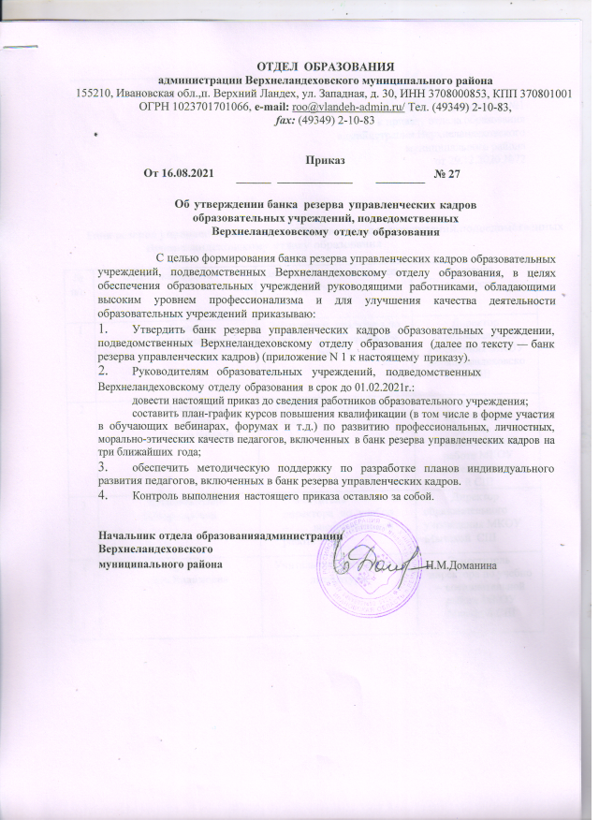

Приложение №1
к приказу отдела образования
администрации Верхнеландеховского
муниципального района
от 29.12.2020 №72

Банк резерва управленческих кадров образовательных учреждений, подведомственных Верхнеландеховскому отделу образования

№ п/п | Ф.И.О. кандидата | Занимаемая должность, место работы | Желаемая должность
1 | Наумова  Нина Ивановна | Заместитель директора по учебно – воспииательной работе | Директор образовательного учреждения МКОУ Верхнеландеховской СШ
2 | Шаповалова  Елена  Владимировна | Учитель иностранного языка | Заместитель директора по учебно – воспииательной работе МКОУ Верхнеландеховской СШ
3 | Путилова Елена Владимировна | Заместитель директора по учебно – воспииательной работе | Директор образовательного учреждения МКОУ Мытской СШ
4 | Булгина  Зоя Вадимовна | Учитель русского языка и литературы | Заместитель директора по учебно – воспииательной работе МКОУ Мытской СШ

,.
5 | Цыганова  Наталья Владимировна | Воспитатель МКДОУ детского сада «Сказка» | Заведующий дошкольным образовательным учреждением МКДОУ детского сада «Сказка»
6 | Хохрина Наталья Анатольевна | Воспитатель МКДОУ Мытского детского сада | Заведующий дошкольным образовательным учреждением МКДОУ Мытского детского сада
7 | Скворцова  Нина Викторовна | Методист МКУ ДО Верхнеландеховского ЦВР с ДиМ | Директор МКУ ДО Верхнеландеховского ЦВР с ДиМ

